**Stack Tecnológico da Solução**

**Visão geral:**

A solução a desenvolver segue uma arquitetura baseada em cloud, permitindo interação entre uma Web App, uma Web API e uma base de dados proporcionando ainda escalabilidade e integração com clientes externos.

A estrutura está organizada com os seguintes elementos:

* Frontend (Web App ou Desktop App)
* Backend (API Web)
* Base de Dados
* Cloud para comunicação entre componentes
* Armazenamento local para dados offline

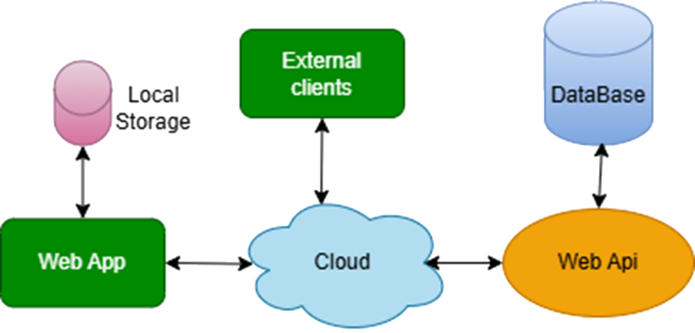

**Backend:**

O backend será responsável pelo processamento central da aplicação e exposição dos serviços para o frontend e clientes externos. De entre as tecnologias possíveis selecionámos como opção para desenvolver a Web API RESTful:

* Framework: Spring Boot MVC
* Linguagem: Kotlin
* Base de Dados: Microsoft SQL

**Frontend:**

Para interface com o utilizador estamos a avaliar diferentes opções:

|  |  |
| --- | --- |
| Flutter  (Web ou desktop) | Vantagens:   * Permite desenvolver interfaces responsivos para ambos ambientes. * Vasto suporte multiplataforma (Windows, Linux, Mac, IOS, Android)   Desvantagens:   * Nova linguagem de programação   Framework: Flutter  Linguagem: Dart  Base de dados: sembast NoSQL (package) |
| Kotlin Multiplatform | Vantagens:   * Linguagem Kotlin já utilizada em outros projetos   Desvantagens:   * Menos bibliotecas multiplatform. requer desenvolvimento de componentes para cada um dos targets * Não foi projetado especificamente para Web * Suporte para Base de dados Realm Kotlin mas requer instalação |
| React Native | Vantagens:   * Já utilizado em cadeiras anteriores. * Permite desenvolver interfaces responsivos para ambos ambientes.   Desvantagens:   * Dependência do ecossistema JavaScript/TypeScript, que pode ser diferente das stacks do backend(Kotlin). No backend é uma linguagem fortemente tipificada, enquanto JavaScript é tipificação dinâmica o que pode originar erros. * Algumas bibliotecas podem ter comportamento diferente entre plataformas. React Native é diferente de React Web. * Desempenho inferior relativamente ao Flutter (na maioria dos casos não faz diferença)   Framework: React Native  Linguagem: JavaScript  Base de dados: SQLite, WaterMellon, Realm (requer instalação) |